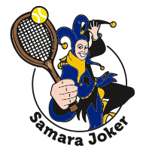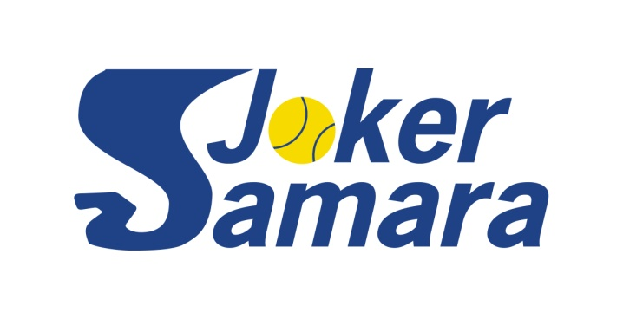
Положение о проведении теннисного турнира «SAMARA JOKER DOUBLES 2020»
- Организатор турнира
- SAMARA JOKER TOUR
- Участники турнира
- Теннисисты-любители, члены SAMARA JOKER TOUR
- Регламент турнира
- Турнир в парном разряде
- Предварительный этап: турнир в группах. Состав групп формируется жеребьевкой, учитывающей текущий парный рейтинг SAMARA JOKER TOUR.
- Формат матчей – два сета до 6 выигранных геймов с розыгрышем решающего очка, с розыгрышем решающего гейма по системе «тайбрейк» до 7 выигранных очков при счете 6:6 по геймам и с розыгрышем решающего сета по системе «супертайбрейк» до 10 выигранных очков при счете 1:1 по сетам.
- Плей-офф с розыгрышем всех мест с 1 по 8.
- Утешительный плей-офф турнир с выбыванием за места ниже 8
- Финал и матч за 3 место проходят с судейством , судьи из числа игроков Тура, гонорар 300 руб/матч
- Мячи в групповом турнире и ¼ плей-офф определяют и обеспечивают пары, указанные в расписании первыми
- Мячи полуфиналов за 1 и 5 места, матчей за 1-8 места – HEAD TOUR, за счет организаторов турнира
- Место проведения
- Матчи в группах и ¼ плей-офф проходят на всех кортах Самары, место определяет пара, указанная в расписании первой
- Полуфиналы за 1 и 5 места, матчи за 1-8 места проходят на кортах «Самара-Ланд», ул.Демократическая, 45А
- Аренда кортов 16.02 за счет организаторов турнира.
5. Сроки проведения
- Групповой турнир с 1 по 11 февраля, четвертьфиналы 12-14.02, полуфиналы 15.02, финалы 16.02
- Жеребьевка турнира 29 января в 20-00 на территории комплекса «Самара-Ланд»
- Регистрация участников
- Внесением регистрационного взноса 1500 руб. с участника директору турнира наличными или на карту
- Номер карты СБ для внесения взноса 4276 5400 3109 6021
- Срок регистрации – до 29 января 19-00
- Награждение
- Призеры турнира награждаются медалями, дипломами и призами
- Пары , занявшие 4-6 места, награждаются дипломами и и призами
- Пары, занявшие 7-8 места, награждаются дипломами
- Пара, занявшая 9 место, награждается утешительными призами
- После награждения по совместной договоренности - баня на 9 просеке
- Система начисления рейтинговых очков: 60(1 место)-50(2)-40(3)-32(4)-28(5)-24(6)-20(7)-18(8)-14(9)-12(10)-8(11-12)-4(13-16)
Директор турнира: Ревякин Олег Васильевич, Президент SAMARA JOKER TOUR,
e-mail : ORevyakin@mail.ru; тел: 8987-988-7311

